چكيده
‌منطقه مورد مطالعه جزء يكي از 6 منطقه معرفي شده توسط مطالعات ناحيه‌اي ژئوشيمي در محدوده برگه 1:100.000 آران مي‌باشد. اين ناحيه با توجه به تلفيق نتايج مطالعات ژئوشيمي ، كاني‌سنگين ، مطالعات صحرايي و نمونه‌برداري‌هاي بعدي انتخاب شده است. منطقه مورد مطالعه در 40 كيلومتري جنوب شرق شهرستان قم، بين طولهاي جغرافيايي 500429 - 509641 و عرض‌هاي جغرافيايي 3792094 - 3781627 واقع شده است. رخنمون‌هاي سنگي منطقه شامل واحدهاي ولكانيكي ائوسن و توده نفوذي مربوط به اليگوميوسن ميباشد. مطالعات انجام گرفته شامل مطالعات ژئوشيمي، كاني‌سنگين و مينراليزه مي‌باشد. براي برداشت‌هاي ژئوشيميايي طراحي شبكه نمونه‌برداري با توجه به ميزان گسترش شبكه آبراهه‌اي، ليتولوژي، آلتراسيون، زون‌هاي مينراليزه و تكتونيك صورت گرفت كه پراكندگي آنها از 7 الي 8 نمونه ژئوشيمي و 1 الي 2 نمونه كاني‌سنگين در هر كيلومترمربع متغير بوده است و وسعتي بالغ بر 25 كيلومترمربع در اين مرحله تحت پوشش قرار گرفت.
درمجموع190 نمونه ژئوشيمي، 47 نمونه كاني سنگين و 24 نمونه مينراليزه از منطقه برداشت شد. نمونه‌هاي برداشت شده براي عناصر Au, As, Sb, Hg, Mo, W, Cu, Pb, Zn, Ag, Sn, Bi, در آزمايشگاه طرح اكتشاف سراسري آناليز شدند. دقت آناليزها محاسبه و پس از حصول از اطمينان، داده‌ها مورد تجزيه و تحليل قرار گرفتند. در نهايت تلفيق داده‌هاي حاصل از ژئوشيمي، كاني‌سنگين و مينراليزه صورت گرفت و مناطق‌ داراي پتانسيل بالا معرفي و برنامه اكتشافي بعدي پيشنهاد شد.

فصل اول

كليات

  - موقعيت جغرافيايي و جايگاه زمين‌شناسي محدوده اكتشافي:
محدوده مورد مطالعه با وسعت تقريبي 25 كيلومترمربع با مختصات جغرافيايي (3808357 - 500000 ) ، (3808357 –504594) ، (3799116 –504594) ، ( 3799116 – 500000 ) در مركز ايران، در استان اصفهان و 30 كيلومتري شمال غرب شهرستان كاشان قرار دارد (شكل 1-1).

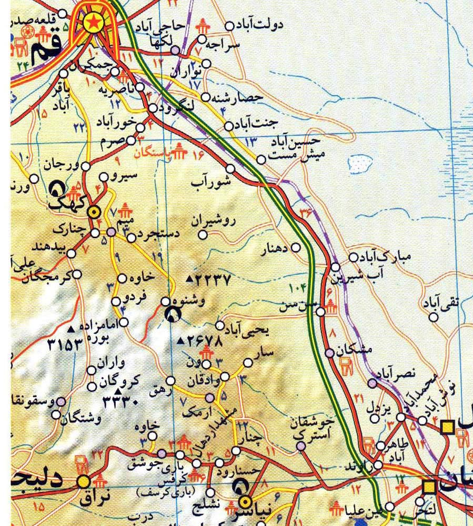
شكل (1-1) : راههاي دسترسي به منطقه
منطقه مورد مطالعه بخشي از برگه زمين‌شناسي 1:100.000 آران مي‌باشد. از لحاظ دسترسي به منطقه، جاده‌هاي قم - كاشان و راه آسفالته درجه دوم سلخك كه از جاده قم - كاشان به سمت مزارع سلخك و يحيي آباد جدا ميشوند و جاده خاكي سلخك به يحيي آباد بالا دسترسي به منطقه را آسان ميسازند. از ارتفاعات منطقه ميتوان به كوه قوقو (2695 متر) كه در قسمت جنوب غرب يحيي آ باد بالا اشاره كرد كه بلندترين نقطه منطقه را تشكيل ميدهد.
از لحاظ آب و هوايي به علت كوهستاني بودن منطقه نسبت به دشت قم و كاشان داراي آب و هواي معتدل‌تري ميباشد. ولي با توجه به قرار گرفتن دركنار كوير نمك داراي آب و هواي گرم و خشك ميباشد. منطقه به علت كوهستاني بودن و شرايط آب و هوايي داراي ساكنان كمتري ميباشد فقط در روستاي يحيي آباد بالا وپايين نزديك ده خانوار زندگي مي كنند . سيستم آبراهه‌اي با توجه به كوهستاني بودن منطقه مسيرهاي مختلفي داشته، ولي در نهايت تمام آبراهه‌ها به سمت كوير نمك زهكشي ميشوند (شكل 1-2).
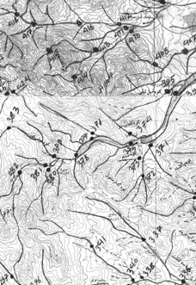
شكل 1-2 : نقشه 50000/1 توپوگرافي منطقه به همراه
موقيعت نمونه برداريهاي ژئوشيمي 100000/1در آن.
از لحاظ موقعيت زمين‌شناسي در تقسيم‌بندي‌هاي ساختاري ايران از آقانباتي(1383 ) اين منطقه بخشي از كمان ماگمايي اروميه - بزمان ايران مركزي مي‌باشد. در تقسيم‌بندي نبوي (1355 ) اين منطقه جزئي از زون اروميه- دختر لحاظ شده است (شكل 1-3 ).
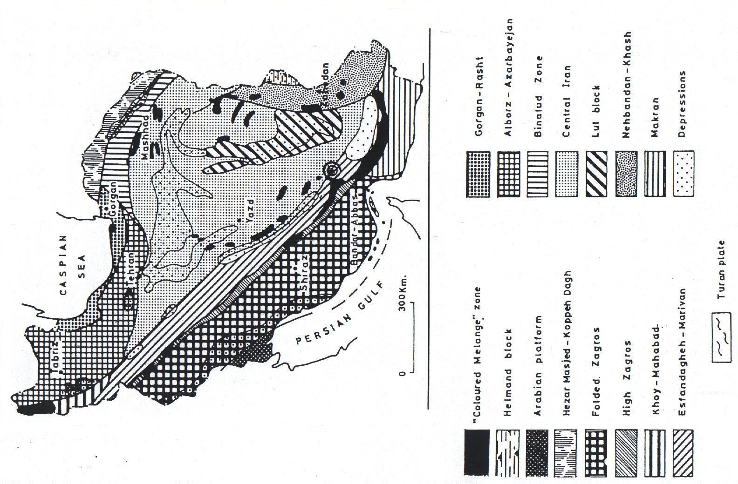
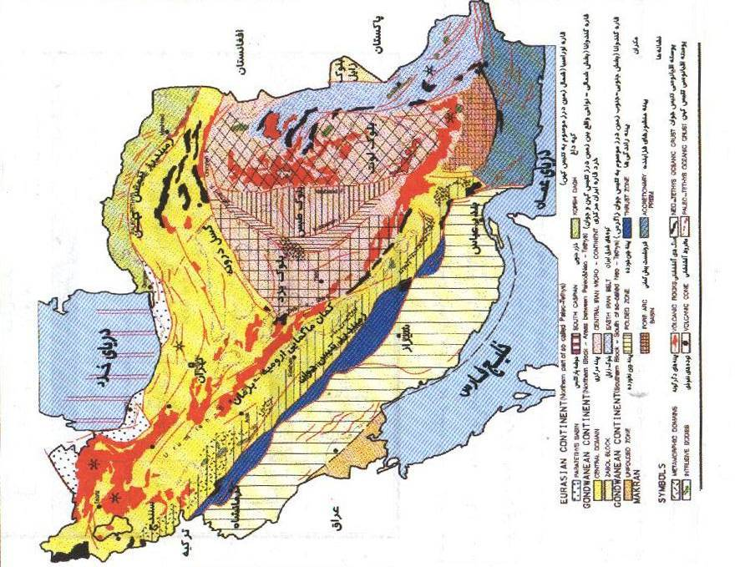
الف
ب
شكل 1-3 : موقعيت منطقه مورد مطالعه در تقسيم بنديهاي ساختاري ايران الف) نبوي ب)‌ آقانباتي

1-2- مطالعات قبلي صورت گرفته در منطقه مورد مطالعه :
1 - م. امامي ، ج . حاجيان ،1370 ، نقشه زمين شناسي 1:250000 قم ، سازمان زمين شناسي كشور
2- ب.اميني ، م.امامي ، ح.سهامي، 1375 ، نقشه زمين شناسي1:100000آران ، سازمان زمين شناسي كشور
3- گزارش اكتشافات ‍‍‍‍‍‍‍‍ژئوشيميائي 1:100000 منطقه آران، 1382 ، طرح اكتشافات سراسري ، سازمان زمين شناسي كشور
1-3- روند انجام پژوهش و تهيه گزارش
در مرداد ماه سال 1383 اكيپي از طرف طرح اكتشاف سراسري براي بررسي آنومالي‌هاي بدست آمده از اكتشافات ژئوشيميايي برگه 1:100000آران به اين ناحيه اعزام شده و تعدادي نمونه از آنومالي‌ها برداشت شد. با توجه به نتايج بدست آمده از اين نمونه‌ها و مطالعات ژئوشيميايي قبلي آنومالي هاي موجود در دو منطقه طوطي زار ويحيي آباد حاصل از مطالعات ژئوشيميايي در برگه 1:100.000آران براي مطالعات نيمه تفصيلي انتخاب شد. طي يك مأموريت 20 روزه برداشت نمونه‌هاي ژئوشيمي، كاني سنگين و مينراليزه انجام شد. نمونه‌ها براي آناليز به آزمايشگاه طرح فرستاده شدند.
براي صرفه جويي واستفاده بهينه از هزينه و زمان قرار شد كه در اين برگه ، نقشه زمين شناسي تهيه نشود و فقط برداشت نمونه هاي ژئو شيميائي، كاني سنگين و مينراليزه در منطقه صورت بگيرد.
بعد از آناليز نمونه‌هاي ژئوشيمي و مينراليزه و نيز مطالعه نمونه‌هاي كاني سنگين و مقطع صيقلي، زونهاي مينراليزه معرفي شد. پس از جمع‌بندي داده‌هاي بدست آمده، نتايج به صورت گزارش اخير تهيه و تايپ شد.

فصل دوم

زمين شناسي منطقه

مقدمه :
در محدوده مورد مطالعه كه جزو زون اروميه- دختر ايران مركزي مي شود سنگهاي آذرين، رسوبي و آذرآواري سنوزوئيك از ائوسن پسين تا عهد حاضر برونزد دارد و در اين ميان فعاليتهاي آتشفشاتي ائوسن پسين از گستردگي چشمگيري بر خوردار است. توصيف واحدهاي زمين شناسي منطقه به شرح زير است:
1 - ائوسن پسين:
1- 1 - واحد E₂vs :
اين واحد شامل جريانهاي گدازه آندزيتي، گدازه و سنگهاي آذر آواري اسيدي همراه با تناوب ماسه سنگ و كنگلومرا و توفيت است. در جنوب روستاي سار اين واحد با گدازه هاي آندزيتي با بافت ميكروليتيك و در برخي موارد پورفيري، رنگ عمومي خاكستري متمايل به سبز و ضخامت 200 متر آغاز مي گردد. در بخش زيرين واحد آهكيEi_{2.1} رادر بر ميگيرد.بخشهاي جوانتر كه حاوي مقادير بيشتري از سنگهاي رسوبي و سنگهاي آتشفشاني اسيدي است، واحد هاي فرعي E₂dat وE₂c را در بر ميگيرد. ضخامت كلي اين واحد در مجموع به حدود450 متر مي رسدكه دايكهاي آندزيتي تيره رنگ آنها را قطع كرده است.
1- 2 - واحد E₂V:
جريانهاي گدازه و گدازه هاي برشي شده آندزيتي- بازالتي همراه با سنگ آهك و سنگهاي آذرآواري با تركيب اسيدي است. حجم و وسعت بخشهاي آتشفشاني بمراتب بيشتر از بخشهاي رسوبي مي باشد.
1- 3 - واحد E₂dat :
اين واحد شامل گدازه هاي ليتيك دار و برشي شده با تركيب داسيتي – آندزيتي همراه با توف
برش برنگ خاكستري روشن و بحالت توده اي است. در 3 كيلومتري شمال شرقي روستاي ون (Van ) سنگهاي اين واحد برنگ خاكستري روشن با ساخت توده اي و ضخامت حدود 30 متر ديده مي شود. سنگها از نوع داسيت- آندزيت برشي شده با بافت پرفيروكلاستيك هستند. فنوكريستها از نوع پلا ‍‍ژيوكلاز تجزيه شده است. وجود آلكالي فلدسپات مشكوك است. خميره سنگ شامل شيشه دوباره بلورين شده و در برخي مواردجهت يافته است و تركيب آن كوارتز فلدسپات مي باشد. در شمال شرقي روستاي قه (Gheh) و بفاصله حدود 3500 متر از آن، رخنمون بزرگي از اين واحدها با رنگ خاكستري روشن ديده مي شود. ضخامت آنها حداكثر بحدود 250 متر مي رسد و دايكهاي تغذيه كننده اين واحد، گدازه هاي بازيك تا ميانه بخش زيرين را قطع كرده است.
1- 4 - واحد E₂ig :
اين واحد شامل ايگننمبريت و توف برش جوش خورده جرياني با تر كيب ريوليت است. ضخامت اين واحد بحدود 20-30 متر مي رسد. قطعاتي از گدازه هاي شيشه اي بصورت زبانه هاي موج دار وجهت يافته به سنگ ساخت جرياني داده است. يك نمونه از سنگهاي اين واحدكه از حوالي يحيي آباد بالا بدست آمده از نوع ريوليت با بافت ويتروكلستيك و جرياني بوده است.
1- 5- واحد E₂d :
شامل جريانهاي گدازه داسيتي- ريوليتي است كه با ضخامت حدود 30-20 متر در غرب نقشه برونزد دارد. اين واحد با بخشهاي جوانتر واحد E₂dat هم ارز است.
1- 6 - واحد E₂c :
اين واحد شامل كنگلومرا با قطعات سنگهاي آتشفشاني در حد بازالت و يا آندزيت برنگ سبز تيره با ضخامتي در حدود 25 متر است. در داخل كنگلومرا بخشهائي از سنگهاثي بازالتي برنگ سبزتيره و بحالت عدسي مانند وجود دارد. اين واحد بر روي واحد E₂dat قرار گرفته و با بخشهاي جوانتر واحد E₂vs هم ارز است.
1- 7 - واحد E₂ab :
اين واحد شامل جر يانهاي گدازه آندزيتي - بازالتي همراه با عدسيهاي آهكي، توف برش و گدازه ها ي داسيتي - آندزيتي، توف سبز رنگ و گدازه هاي آندزيتي است. در جنوب غرب روستاي مشكان اين واحد با جريانهاي گدازه بازالتي با بافت ميكروسكوپي تراكيتي آغاز مي گردد.
پلا ژيوكلازها كلسيك و در حد بيتونيت - لابرادور هستند. كلينو پيروكسن نيز در سنگ فراوان است و برخي از آنها اوراليتي شده اند. در گدازه هاي اين بخش ساختمان منشوري شكل عمود بر سطح سردشدگي بشكل جالبي ديده مي شود و همچنين عده اي از شكستگي ها بموازات سطح سرد شدگي بوده، حالت لايه اي به گدازه داده و رنگ عمومي آنها قهوه اي سوخته است. اين گدازه ها را دايكهائي برنگ سبز قطع كرده است. بر روي آنها بخش روشن رنگ با تر كيب اسيدي جاي ميگيردكه بعنوان واحدE₂dt جدا شده است. بر روي آنها گدازه هاي آندزيتي با گسترش فراوان قرار گرفته است.اين گدازه ها از نوع آندزيت با بافت اينترگرانولار پرفيري بوده وكانيهاي پلاژيوكلاز، كلريت، اپيدوت، كوارتز و كانيهاي تيره را در بر دارند. ضخامت آنها در مجموع به حدود 400 متر مي رسد.
1- 8 - واحدEi_{2.3} :
شامل عدسي و لايه هاي آهكي حد اكثر با ضخامت 20 متر است كه در داخل واحد E2ab جاي دارد.

2 -كواترنري :
رسوبات كوا ترنري در منطقه مورد مطالعه، بيشتر شامل پادگانه هاي آبرفتي كهن است كه بصورت دگر شيب بر روي نهشته هاي سازند هزاردره و يا واحدهاي قديميتر قرار گرفته است. همچنين آبرفتهاي بستر رودخانه كه با علامتQal مشخص شده حاوي قطعه سنگهاي گرد شده تا نيمه گرد شده در ابعاد مختلف است.
3 - توده نفوذي، دايكهاي منطقه و واحد هاي آلتره :
3 – 1 - واحد نفوذي OMgr :
اين واحد در غرب و شمال غربي ناحيه و حوالي مزرعه اناربنه و گئين(Gein)بصورت دو توده نفوذي مجزا از يكديگر با رنگ روشن و برجسته نمايان است. اين توده‌ها سنگهاي آتشفشاني و رسوبي ائوسن پسين را قطع كرده اند. از طرف ديگر توده نفوذي، نهشته هاي سازند قرمز بالايي را قطع نكرده و بدين علت سن آن را مي توان اليگو- ميوسن در نظر گرفت. توده‌هاي كوچكتر ديگري در بخش مركزي برگه آران وجود داردكه تركيب سنگ شناسي مشابهي با توده هاي اصلي نشان مي دهد. بر اثر محلولهاي گرمابي در قاعده سنگهاي آهكي سازند قم آثار كانه زايي فلزي بوجود آمده است كه بي ارتباط با توده نفوذي نمي باشد ولي زمان تأثير محلولهاي گرمابي پس از توده نفوذي است زيرا در برخي موارد سنگهاي توده نيز دگرسان شده است. سنگهاي توده نفوذي برنگ كرم- صورتي روشن نمايان است. رگه ها و دايكهاي آپليتي ريوليتي و يا سيليسي سنگهاي توده نفوذي و يا سنگهاي مجاور توده را قطع كرده است. در برخي موارد بر اثر فعاليت محلولهاي هيدروترمال سنگها به شدت دگرسان شده است. قطعات سنگي بيگانه (Xenolites) از نوع سنگهاي آتشفشاني بازيك ائوسن در سنگهاي توده و مخصوصاً در حواشي آن وجود دارد و اغلب برنگ خاكستري تيره متمايل به سبز ديده مي شوند. اين واحد شامل سنگهايي در حد گرانوديوريت، توناليت، گرانيت و در برخي موارد كوارتز ديوريت است كه اغلب درشت بلور نمي باشند. يك نمونه از انواع توناليت، بافت پرفيري و زمينه گرانولار داشته و كانيها شامل پلاژيوكلاز (50-45 درصد) تا حدودي تجزيه شده به سرسيت، كانيهاي رس و اوراليت، آمفيبول(10-5 درصد) تا حدودي تجزيه شده به بيوتيت، كوارتز(25-20 درصد)، كمي فلدسپات آلكالن و كانيهاي فرعي است.
3 – 2 – دايكهاي منطقه :
3 – 2 – 1 - واحد :ab
دايكهاي متعدد آندزيتي بازالتي واحدهاي مختلف ائوسن مياني – پسين را قطع كرده و روند شمال غربي جنوب شرقي عموميت بيشتري دارد.
3 – 3 - واحدهاي آلتره :
3 – 3 - 1 - واحد al :
ناحيه آلونيتي و كائولينيتي شده
3 – 3 -2 - واحد ep:
ناحيه اپيدوتي شده

